轻客产品需求文档（PRD）

# 产品概述

|  |  |  |
| --- | --- | --- |
| **轻客平台模块需求** | | |
| 文稿状态  ✓草稿  （）正在修改  （）正式发布 | 当前版本： | V1.0 |
| 作者： | 金&刘 |
| 完成日期： | 2018.11.1 |

1. 项目管理系统（轻客后台）

* 操作人员：运营人员
* 主要功能：项目发布

1. 项目管理：创建项目，修改项目，删除项目，项目查询
2. 上传协议
   1. 渠道与轻客平台合作协议
   2. 企业与轻客平台合作协议
   3. 企业与个体项目外包协议）
3. 选择项目类型
4. 标准工单信息
5. 设置开票信息
6. 设置开户费/服务费
7. 付款方式：开票前付款/开票后付款
8. 审核通过生成入孵二维码
9. 微信客户端操作

* 操作人员：C端客户
* 主要功能：

1. 扫描二维码关注公众号
2. 点击“轻客注册”
3. 上传：身份证前后面图片/银行卡号/活体验证
4. 阅读项目外包协议/个体户代办协议
5. 手写签名
6. 收到微信通知+短信通知（提示：重新提交信息）
7. 公众号点击“轻客注册”重新提交
8. 查看轻客注册状态
9. 查看签署协议内容
10. 查看开票记录
11. 查看银行卡信息并修改银行卡信息（手机号短信验证+活体验证）
12. 更改手机号（上传身份突破+活体验证+输入新手机号+验证码）
13. 轻客工商登记系统

* 操作人员：运营人员
* 主要功能：

1. 审核身份信息
2. 通过（登录山东工商系统提交登记/通过后上传公示板）
3. 退回（微信通知/短信通知/24小时后人工电话通知）
4. 提交工商系统
5. 工商初审状态设置
6. 提交终审状态设置

# 需求来源

## 业务需求来源

本次需求来源负责人：赵爽

## 关联负责人

|  |  |  |  |
| --- | --- | --- | --- |
| 相关部门 | 负责人 | leader | 备注 |
| 市场 | 宋子义 | 宋子义 |  |
| 运营 | 吴泳 | 吴泳 |  |
| 业务 | 赵爽 | 赵爽 |  |
| 产品 | 金正国/刘云涛 | 金正国/刘云涛 |  |
| 研发 | 无 | 无 |  |

## 需求执行成员

|  |  |
| --- | --- |
| 职责 | 姓名 |
| PM | 金正国 |
| UE | 刘云涛 |
| UI | 刘云涛 |
| 微信公众号 | 刘云涛 |
| 前端H5开发 | 金正国 |
| 服务端（域名/服务器/数据库/后台管理系统） | 无 |
| 测试 | 赵爽，吴泳 |

## 需求执行周期

**第一阶段包含：**

1. 轻客项目管理系统
2. 微信客户端
3. 轻客工商登记系统

|  |  |  |
| --- | --- | --- |
| 执行项目 | 第一阶段 | 第二阶段 |
| 概念方案设计 | 2018-11-1 | 2018-11-1 |
| 需求评审 | 2018-11-2 | 2018-11-19 |
| UI评审 | 2018-11-6 | 2018-11-23 |
| 开发 | 2018-11-14 | 2018-12-19 |
| 测试 | 2018-11-15 | 2018-11-24 |
| 产品上线 | 2018-11-16 | 2018-11-25 |

## 需求更新记录

|  |  |  |  |  |
| --- | --- | --- | --- | --- |
| 文档版本 | 撰写时间 | 变更人 | 属性 | 描述 |
| V1.0 | 2018-11-1 | 金正国 | 新建 | 全部 |
|  |  |  | 增加 |  |
|  |  |  | 修改 |  |
|  |  |  | 删除 |  |

# 流程图

## 业务流程图

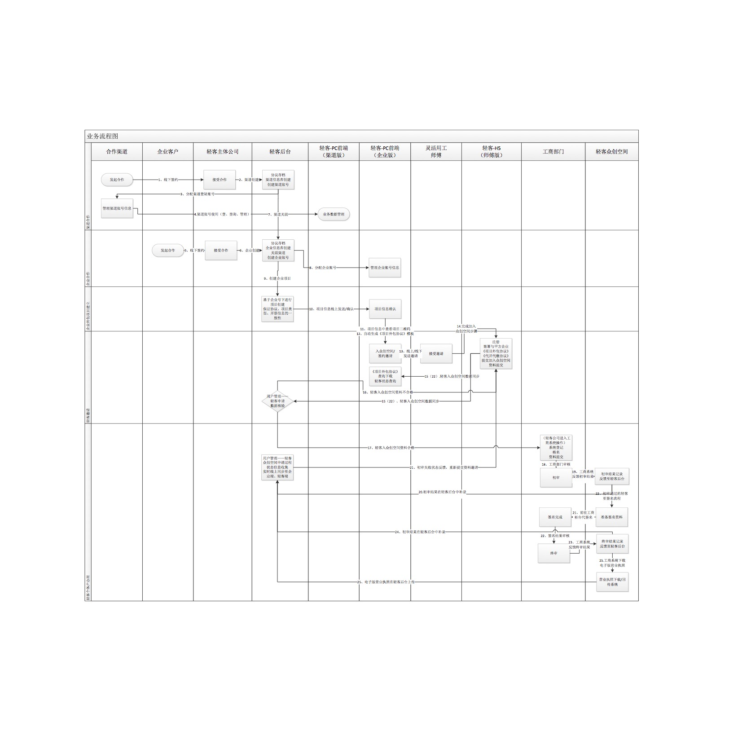

## 系统流程图

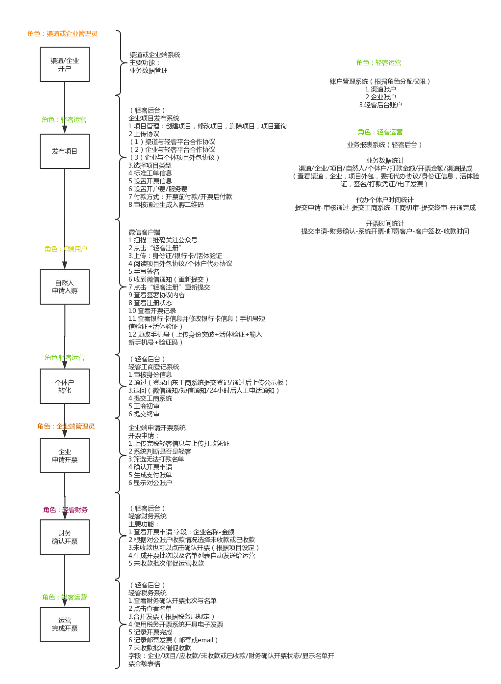

## 数据关系

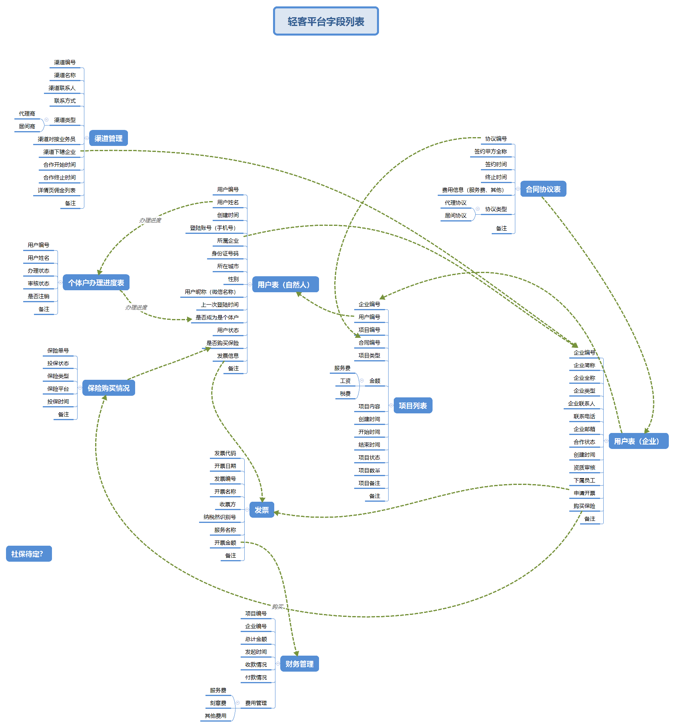

## 全局说明

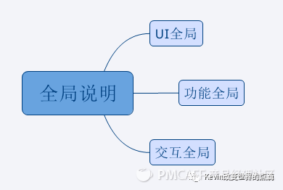

交互全局、功能全局：需要UE提供素材

**第一次弹窗**

* 第一次登录后台系统需提示修改密码。

**弹层对话**

**加载**

加载的模块首先分为以下3种：页面加载中、内容加载中、加载结果

* 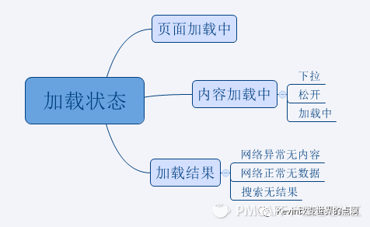
  + **1.页面加载中**

**搜索**

**导航**

**表格**

**按钮**

**列表**

**页面内交互**

* 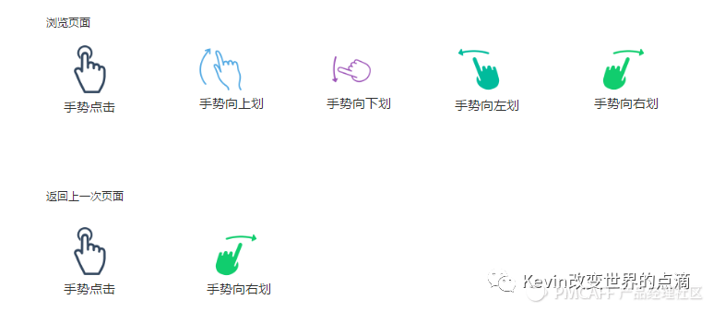

# 运行环境设定

## 定义产品系统环境

1. 定义产品操作系统版本

**轻客后台管理系统/企业端系统：**

操作系统版本PC端为Win10//XP/Vista/7（64位，32位）/8，以及Mac OS X v10.0以上。

**微信客户端：**

微信V6.0以上

1. 定义产品运行环境发行版本

Java语言开发软件，Java V6.0以上版本；

## 定义产品硬件配置

1. 定义产品CPU配置

CPU Intel Pentium B950 2.1GHz以上；

1. 定义产品内存配置

内存最低配置512M以上。

1. 定义产品显存配置

不作要求；

## 定义产品浏览器环境

1. 定义产品浏览器版本

IE 8.0以上、FireFox 25.0、Chrome 29.0.1547.66 m；

1. 定义产品浏览器协议；

支持HTML /HTML5、CSS2/CSS3。

# 功能需求

## 轻客项目管理系统

### 功能列表

表格

|  |  |  |
| --- | --- | --- |
| **功能模块** | | **功能** |
| 轻客后台管理系统登录 | | 输入账户密码点击登录 |
| 项目管理 | 创建项目 | 绑定发布项目企业 |
| 上传协议  a) 渠道与轻客平台合作协议  b) 企业与轻客平台合作协议  c) 企业与个体项目外包协议） |
| 填写项目信息（名称/内容/时间/人数） |
| 标准工单信息 |
| 设置开票信息 |
| 设置开户费/服务费 |
| 付款方式：开票前付款/开票后付款 |
| 审核通过生成入孵二维码 |
| 修改项目 | 可修改所有内容 |
| 删除项目 | 逻辑删除项目数据 |
| 项目查询 | 项目列表中根据企业名称/项目名称查询相关项目 |

### 功能业务逻辑

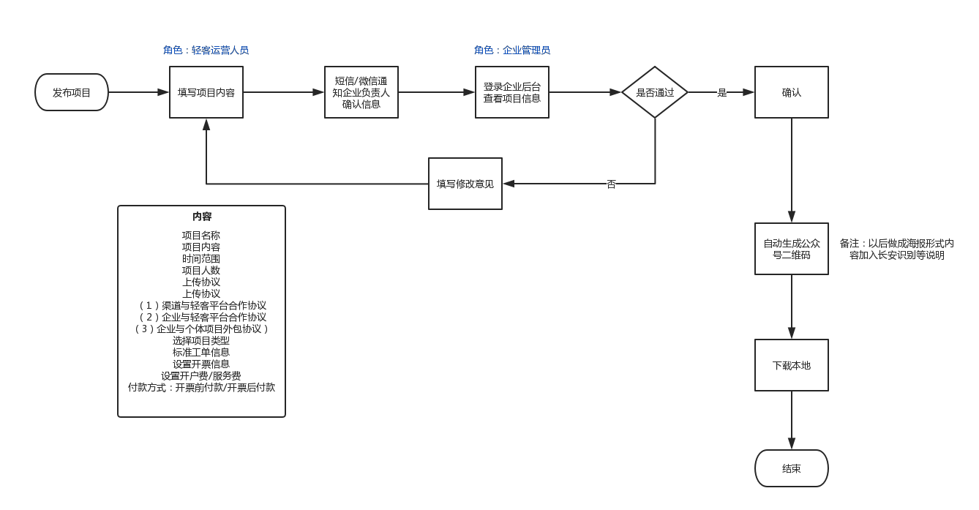

### 功能元素（原型图）

1. 项目管理页

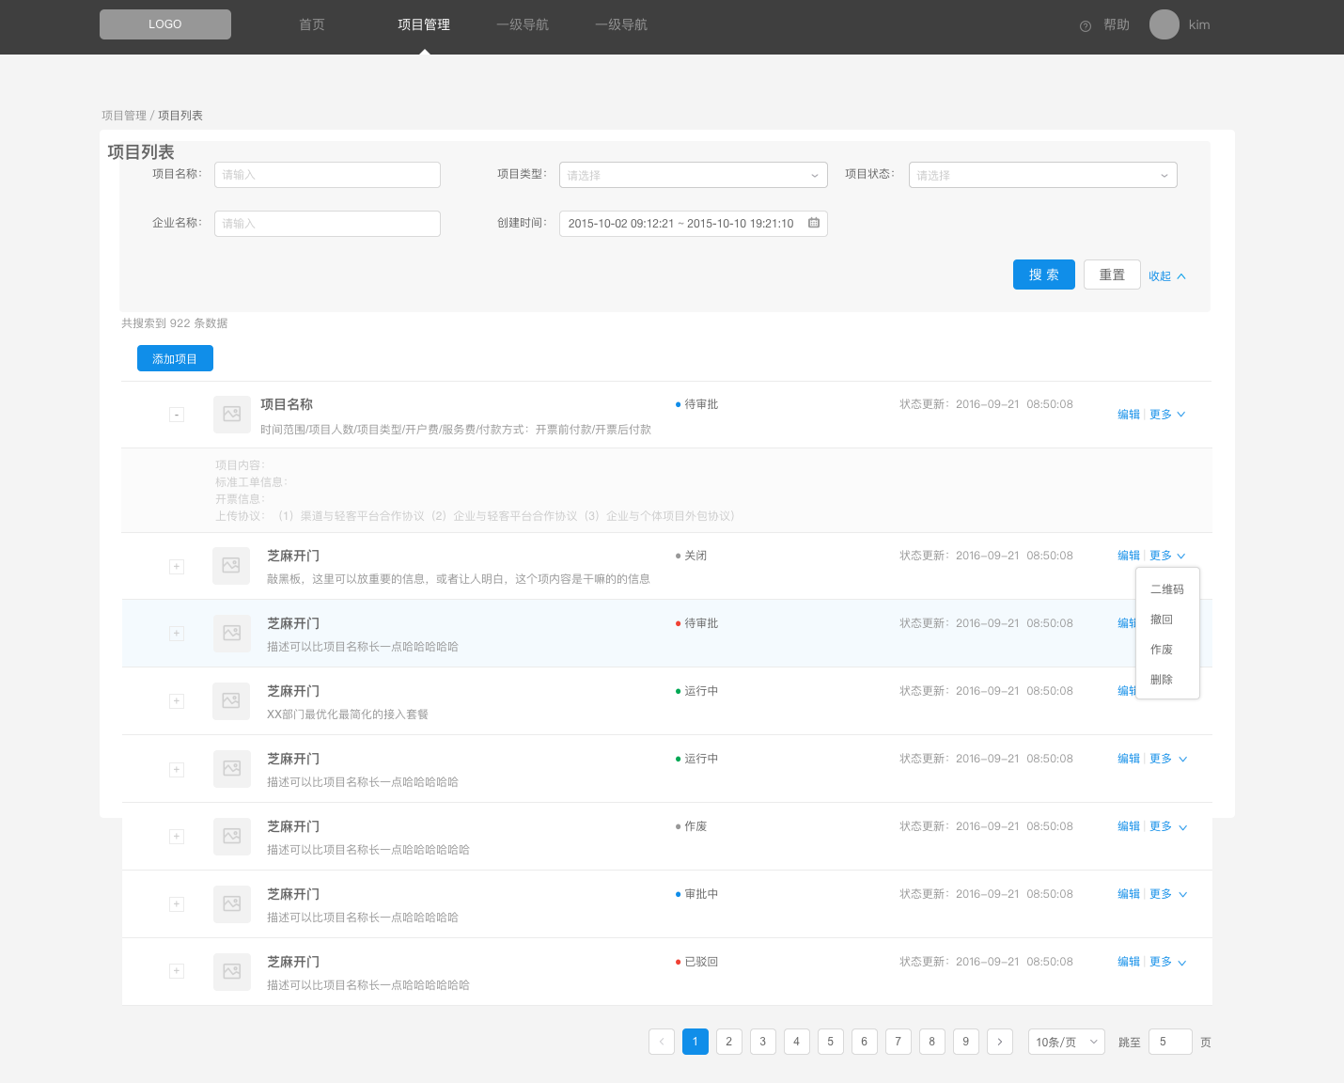

1. 项目发布页



## 微信客户端操作

### 功能列表

表格

|  |  |
| --- | --- |
| **功能模块** | **功能** |
| 关注公众号 | 扫描二维码关注公众号 |
| 公众号菜单栏 | 点击公众号菜单栏“轻客注册” |
| 提交入孵信息 | 上传：身份证前后面图片/银行卡号/活体验证 |
| 阅读项目外包协议/个体户代办协议 |
| 手写签名 |
| 通知 | 收到微信通知+短信通知（提示：重新提交信息） |
| 重新提交入孵信息 | 公众号点击“轻客注册”重新提交 |
| 个人中心查看 | 查看轻客注册状态 |
| 查看签署协议内容 |
| 查看开票记录 |
| 查看银行卡信息并修改银行卡信息（手机号短信验证+活体验证） |
| 更改手机号（上传身份突破+活体验证+输入新手机号+验证码） |
| 购买社保 |

### 功能业务逻辑

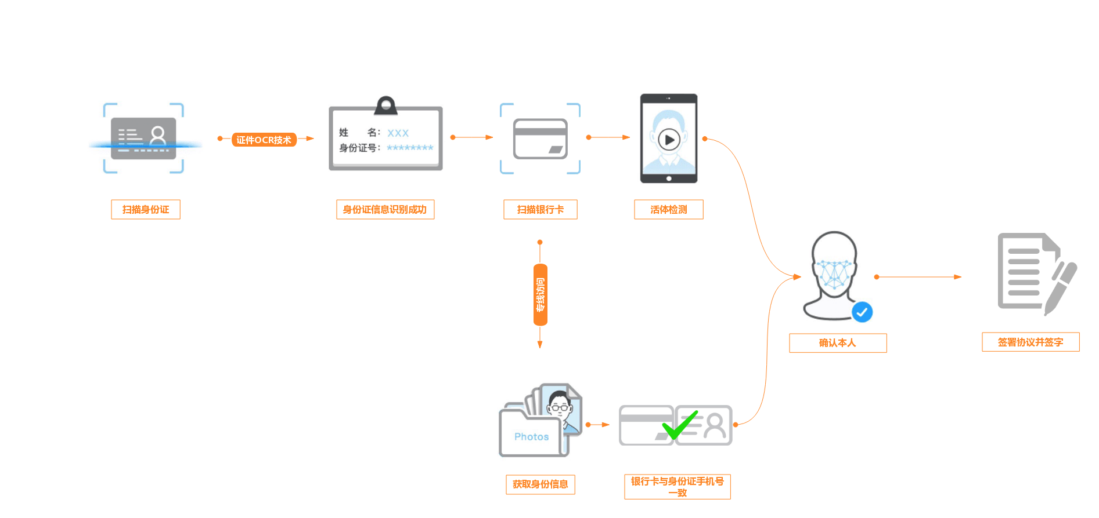

### 前端认证需求

1.年龄判断

男性：18周岁-59周岁（含）

女性：18周岁-55周岁（含）

2.证件判断

无法使用临时身份证以及驾驶证等证件，只允许上传身份证。

3.证件有效期

当前日期证件有效期截止日期前2个月内可以使用

当前日期<（截止日期-60日）。

### 功能元素（原型图）

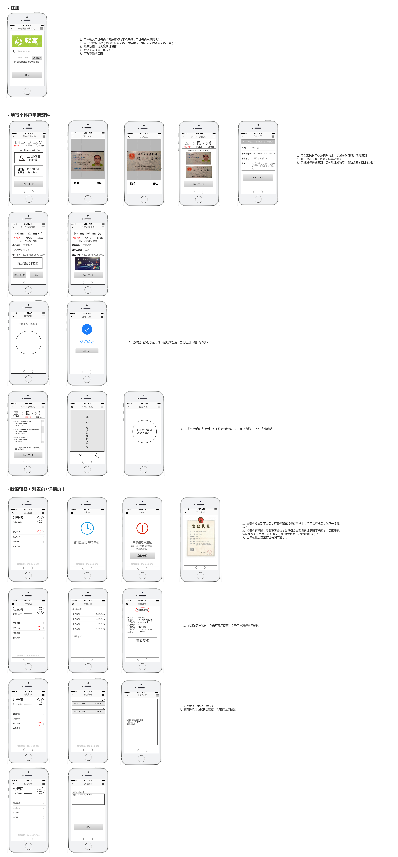

## 轻客工商登记系统

### 功能列表

表格

|  |  |  |
| --- | --- | --- |
| **功能模块** | | **功能** |
| 轻客后台管理系统登录 | | 输入账户密码点击登录 |
| 工商登记管理系统 | 认证轻客注册身份信息 | 查看轻客注册提交列表 |
| 点击认证按钮进入认证页面 |
| 认证页面显示身份信息/活体检测结果以及视频/银行卡信息/签名信息 |
| 业务信息 |
| 点击认证通过，信息保存到认证完成列表页面 |
| 认证失败写明失败理由，通过消息通知系统发送给C端用户。 |
| 认证完成列表页 | 查询 | 根据企业/用户名/身份证/手机号查询搜索 |
| 点击查看详情 | 点击查看用户详情，将信息复制粘贴到山东工商系统提交预审 |
| 点击预审通过 | 查看山东工商网站确认用户预审通过后点击 |
| 点击提交终审 | 通过山东工商网站将预审通过用户终审信息下载，将下载文书线下提交给工商登记部门后点击提交终审 |
| 点击开通完成 | 终审通过后查看山东工商网站下载营业执照公示板后点击开通完成按钮上传营业执照即可。 |

### 功能业务逻辑

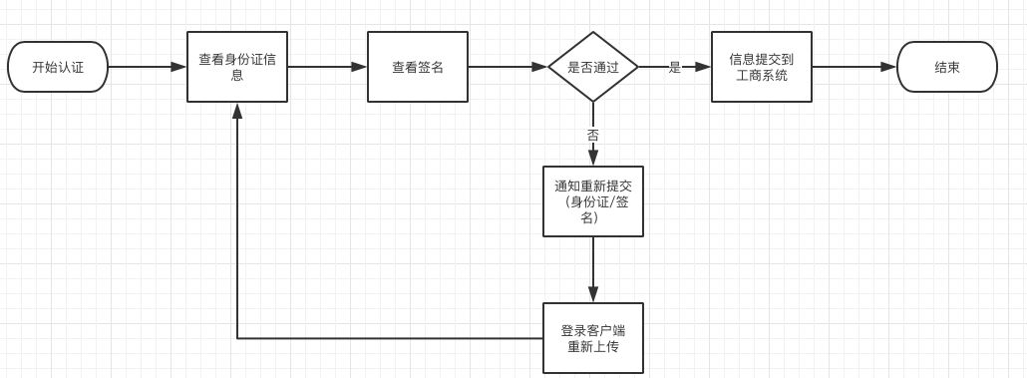

### 功能元素（原型图）

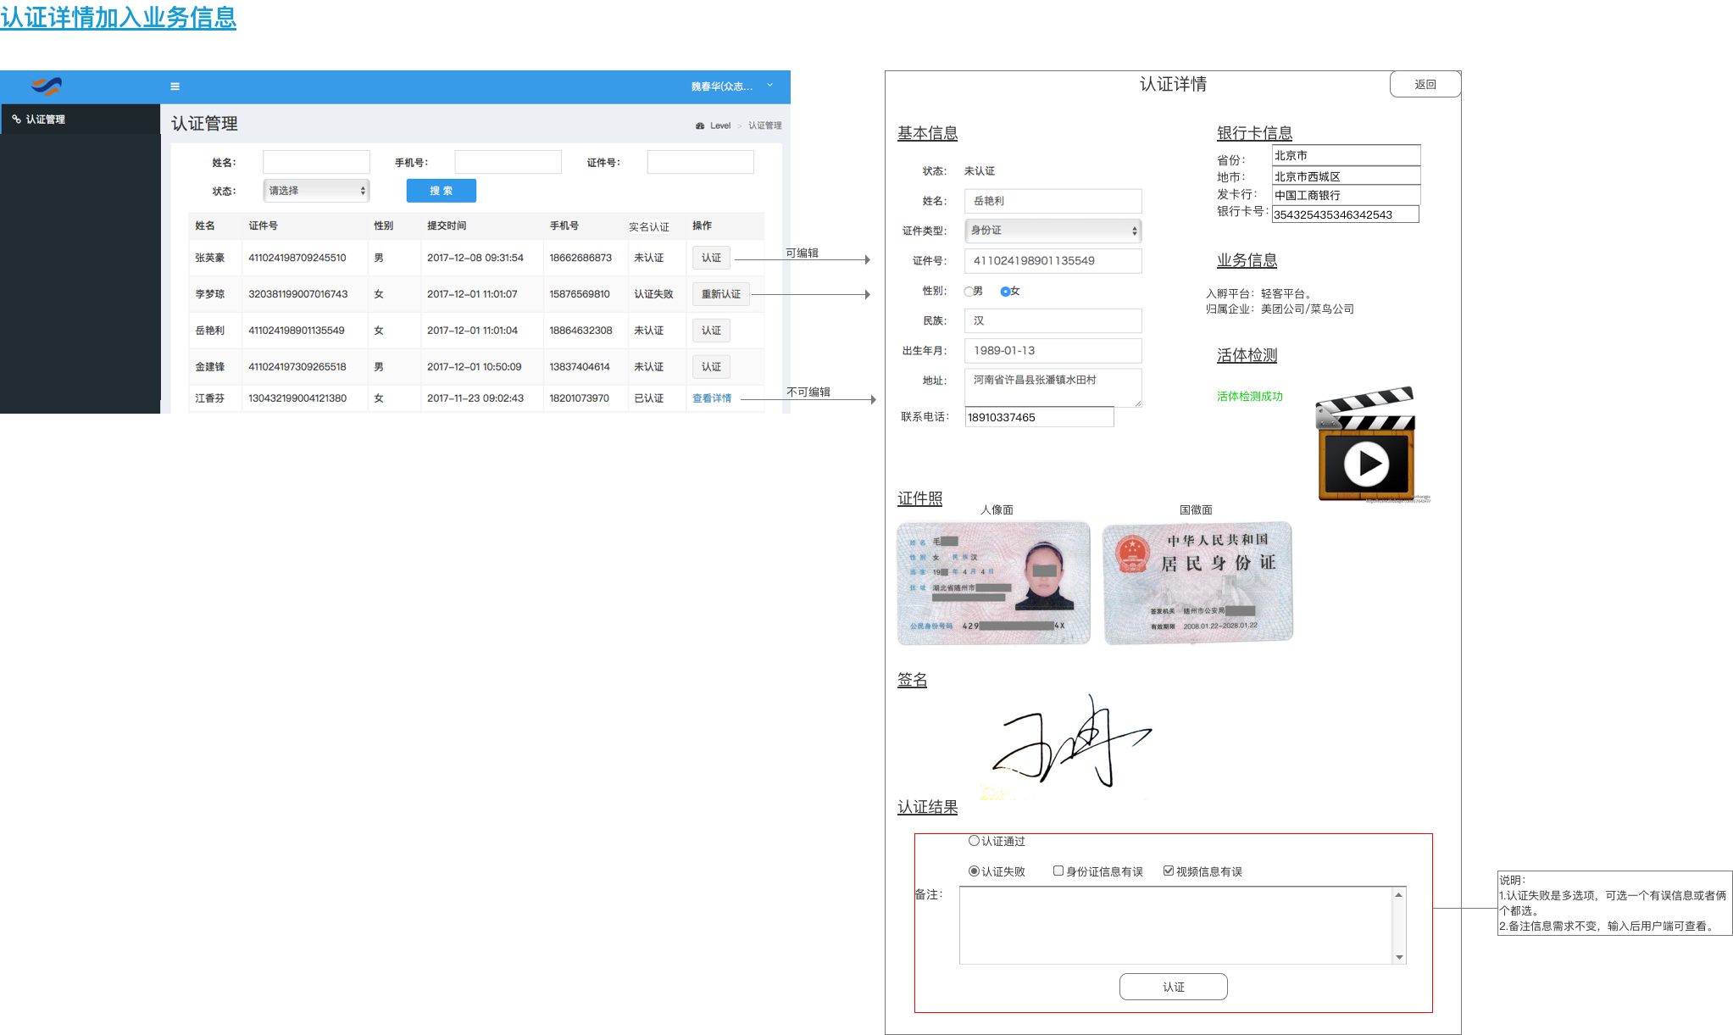

# 可靠性需求

## 定义输入可靠性

1. 任意字符：设定产品可靠性输入规范，规定输入字符类型，汉字、英文字符、数字、符号，出于保护用户数据安全考虑以多种字符类型混合使用。
2. 输入限定：设置信息输入的限定规则，规则之外由系统自动检测提醒。如登录用户名输入限定为邮箱、电话号码，系统可以自动检测输入信息是否符合限定规则，然后继续操作。

## 定义数据可靠性

数据范围限定：设定输入数据范围，在产品既定的规范下输入数据，定义数据范围的最大值与最小值，超出数据范围则数据溢出，给用户做出相应提示。

## 定义并发可靠性

并发要求：**C=1000/30*5=166.7**

## 定义运行可靠性

保证产品运行的平稳、有效、正常、不间断（7*24小时）。

## 定义重入可靠性

设定产品异常退出规则，判断异常原因，分析出现异常的类型，根据类型做出是否可再次正常进入的判断。

设定重入规则，规定重入时的状态和重入时需要进行的操作，重入时的状态为：退出前的数据类型导入和清空数据重新进入；设定重入时的操作，如重入后可输入的数据、页面加载的响应速度、重入时页面的定位、重入时页面弹出的提醒和告知；

## 定义产品地域规模需求

中国境内。

# 其他需求

## 定义产品部署需求

电脑PC端和移动终端如手机、ipad等产品部署。

## 定义第三方接口

第三方企业或代理企业通过接口对接《轻客工商》登记系统

提交信息有：

1.手机号

2.身份证前后面照片

3.银行卡号

4.活体验证信息

5.阅读项目外包协议/个体户代办协议

6.手写签名

## 定义产品易用性需求

1. 定义产品自动保存数据需求

设定产品自动保存数据的时间间隔，每1分钟自动保存一次；设定自动保存数据的路径，路径为本地路径。

1. 定义产品输入自动完成

设定询问用户是否有产品自动输入需求的功能；

设定产品输入自动完成的类型，如用户名、密码、搜索条件、按用户行为习惯自动输入等。

1. 定义产品错误提示

设定产品错误提示方式：弹出框提示。页面提示404错误页面，设定页面显示方式和显示内容；提示用户错误信息和错误类型，如密码错误、用户名错误、页面不存在等。

1. 定义产品退出提醒

设定产品退出提醒方式：弹出框提示用户退出。

## 定义产品隐私保护策略

设定用户登录输入信息保护，用户信息源代码保护，用户承诺协议保护，产品登录与退出时的信息保存并清除。